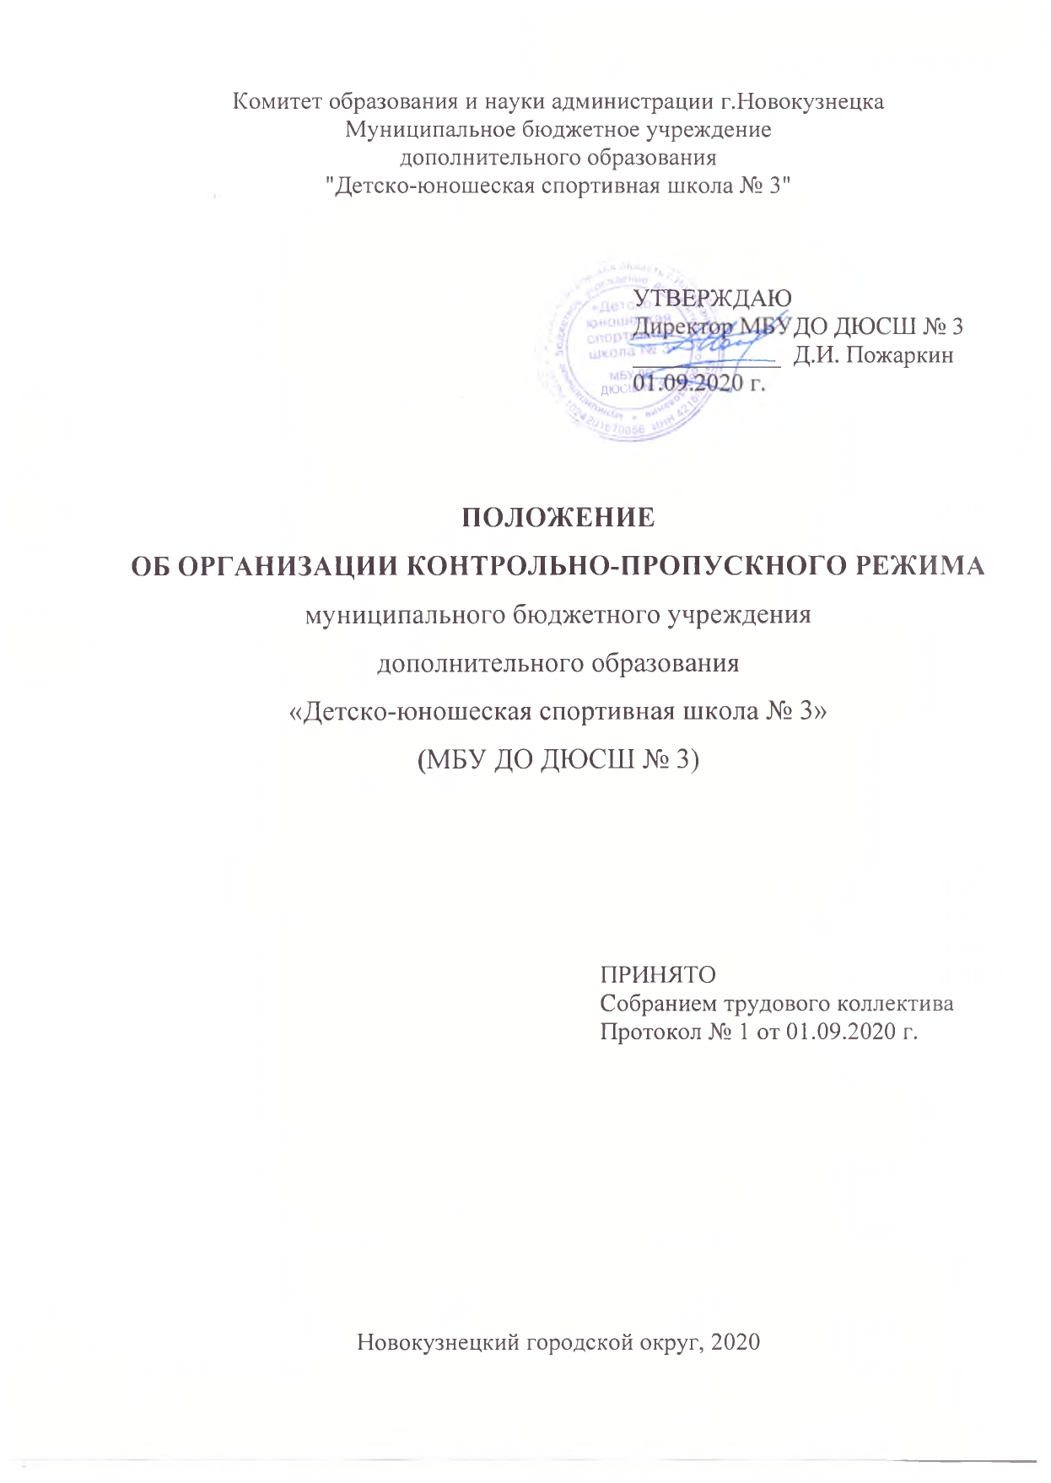

1. Общие положения

Настоящее Положение разработано в соответствии с Федеральным законом от 29.12.2012 г. № 273-ФЗ «Об образовании в Российской Федерации», иными федеральными законами и определяет организацию и порядок осуществления контрольно-пропускного режима в здания МБУ ДО ДЮСШ № 3, в целях обеспечения общественной безопасности, предупреждения возможных террористических, экстремистских акций и других противоправных проявлений в отношении учащихся, педагогических работников и технического персонала учреждения.
1. Контрольно-пропускной режим - совокупность мероприятий и правил,исключающих возможность несанкционированного прохода лиц, проезда транспортных средств, проноса (провоза) имущества на территорию или в здания.
Контрольно-пропускной режим строится на принципах доброжелательности, приветливого и вежливого отношения к учащимся, педагогам, посетителям.
1.1. Контрольно-пропускной режим в Зданиипредусматриваеткомплекс специальных мер, направленных па поддержание и обеспечение установленного порядка деятельности учреждений и определяет порядок пропуска учащихся, сотрудников, граждан в Здание.
1.2. Контрольно-пропускной режим для посетителей осуществляется на основании документа, подтверждающего личность (паспорт, военный билет, водительское удостоверение, дневник, студенческий билет и др.).
1.3. Ответственность за осуществление контрольно-пропускного режима в Зданиевозлагается на:
- директора (или лиц, их замещающих);
-заместителя директора по АХЧ;
- дежурного администратора;
- сторожа.
1.4. Выполнение требований настоящего Положения обязательно для всех
сотрудников, постоянно или временно работающих в Здании, учащихся и их родителей, всех юридических и физических лиц, осуществляющих свою деятельность или находящихся по другим причинам в здании.
1.5. Сотрудники, учащиеся, их родители (законные представители) должны быть ознакомлены с настоящим Положением.
1.6. В целях ознакомления посетителейс контрольно-пропускным режимом и правилами поведения, выписки из настоящего Положения размещаются на информационных стендах в фойе первого этажа.
1.7. Контрольно-пропускной режим вЗданииосуществляется:
понедельник – суббота с 8.00 до 21.00 сторожами, административным дежурным.
В ночное время, в выходные и праздничные дни контрольно-пропускной режим осуществляется сторожами: в ночное время с 21.00 до 08.00, в воскресенье и праздничные дни – круглосуточно.

2. Организация пропускного режима

2.1. Прием учащихся, работников учреждения и посетителей.
2.1.1. Вход учащихся в Здание на учебные занятия осуществляется самостоятельноили в сопровождении тренера, или дежурного администратора без предъявления документов и записи в журнале регистрации посетителей с 8.00 до 20.00.
2.1.2. На время проведения массовых мероприятий учащиеся допускаются в Здание согласно плану мероприятий или приказов, или положений о проведении мероприятий, утвержденным директором учреждения.
2.1.3. Педагогические работники, технический персонал(сотрудники)учреждений пропускаются в Здание без предъявления документа, без записи в журнале регистрации посетителей.
2.1.4.Посетители (посторонние лица) пропускаются вЗданиена основании паспорта или иного документа, удостоверяющего личность с обязательной фиксацией данных документа в журнале регистрации посетителей (паспортные данные, время прибытия, время убытия, к кому прибыл, цель посещения), в сопровождении сотрудникаучреждения или дежурного администратора.
2.1.5. Вход родителей (законных представителей)осуществляется следующим образом:
- сторожрегистрирует пришедшего в журнале посетителей;
- родитель (законный представитель) ожидает тренера в фойе 1-ого этажа, или проходит в сопровождении дежурного администратора.
2.1.6.Допуск посетителей прекращается в 21.00.
2.1.7. В выходные и праздничные дни, ответственность за нахождение учащихся и родителей (законных представителей) несет тренер и сторож.
2.1.8. Круглосуточный доступ в учреждение имеет директор и заместители директора.
2.1.9. В случае возникновения на объекте ЧС по прибытии сотрудников скорой медицинской помощи, пожарной охраны, аварийных служб города для ликвидации ЧС сторож обеспечивает их беспрепятственный пропуск в здание,в сопровождении сотрудников учреждения.
2.1.10.При выполнении в Здании строительных и ремонтных работ допуск рабочих осуществляется по списку подрядной организации. Производство работ осуществляется под контролем заместителя директора по АХР, административного дежурного или тренера.
2.1.11.Нахождение родителей(законных представителей), сопровождающих детей на занятия и забирающих их с занятий, ограничивается помещением фойе 1-го этаже.
2.1.12. Доступ родителей (законных представителей)в Здание к месту проведения массовых мероприятий, родительскихсобраний, осуществляется в сопровождении тренераили лицами назначенными ответственными за организацию безопасности по Положению о проведении мероприятий или приказами учреждения(опоздавшие после регистрации данных в журнале у сторожа в сопровождении дежурного администратора).
2.2. Осмотр вещей посетителей
2.2.1.При наличии у посетителей ручной клади сторожДЮСШ № 3вежливо предлагает добровольно, предъявить содержимое ручной клади.
2.2.2.В случае отказа предъявить к осмотру ручную кладь вызывается дежурный администратор, посетитель ожидает у входа.
2.2.3.При отказе предъявить содержимое ручной клади дежурному администратору посетитель не допускается в Здание.
2.2.4.В случае если посетитель, не предъявивший к осмотру ручную кладь, отказывается покинутьЗданиесторож либо дежурный администратор, оценив обстановку, информирует директора ДЮСШ № 3(либо лицо его замещающее) и действует по его указаниям. При необходимости вызывает наряд полиции при помощи кнопки тревожной сигнализации.
2.3. Регистрация посетителей.
2.3.1.Данные о посетителях фиксируются сторожем ДЮСШ №3в Журнале регистрации посетителей.
2.3.2.Журнал должен быть прошит, страницы в нем пронумерованы. На первой странице журналаделается запись о начале его ведения.
2.3.3.Замена, изъятие страниц из Журнала регистрации посетителей запрещены.
2.4. Пропуск автотранспорта.
2.4.1.Приказом директораДЮСШ №3 утверждается список автотранспорта,имеющего разрешение въезда на территорию.
2.4.2.Обо всех случаях длительного нахождения неустановленных транспортных средств натерритории или в непосредственной близости отЗданиятранспортныхсредств, вызывающих подозрение, ответственный за пропускной режим информирует директораДЮСШ №3 (лицо, его замещающее), и при необходимости информируеттерриториальный орган внутренних дел.
2.5.Порядок вноса (выноса) материальных ценностей на объект (с объекта).
2.5.1. При вносе (выносе) материальных ценностей (строительные материалы, оборудование) сотрудник, учащийся или посетитель обязанпредъявить, азаместитель директора по АХР - проверить соответствие материальныхценностей номенклатуре иколичеству мест, указанных в пропуске.
2.5.2. За внос (вынос) материальных ценностей, закрепленных за спортивным залом (спортивное оборудование и др.) несет ответственность тренер, административный работник учреждения.
2.5.3.Запрещается вносить в здание взрывоопасные, легковоспламеняющиеся и отравляющиевещества, оружие, боеприпасы (за исключением табельного).

Приложение 1

Памятка по контрольно-пропускному режиму (КПР) в учреждениях

Обязанности родителей (законных представителей)
- Предъявить документ (паспорт, водительское удостоверение, пропуск и т.д.)
- Назвать Ф.И. ребенка, объединение, Ф.И.О. педагога, цель посещения.
- Иметь сменную обувь.
- Снять верхнюю одежду в гардеробе.
- Передвижение по Зданию разрешено только в сопровождении сотрудникаучреждения.

Обязанности для посторонних лиц
1. Предъявить документ (паспорт, водительское удостоверение, пропуск и т.д.)
2. Огласить цель посещения.
- Иметь сменную обувь.
4.Снять верхнюю одежду в гардеробе.
- 5.Передвижение по зданию разрешено только в сопровождении сотрудникаучреждения.

